Лабораторная работа № 7
Вариант № 1. Задача № 54.

Задание.
Приводятся сведения об уровне среднегодовых цен на каучук, поступивший на рынки Нью-Йорка из всех источников, амер. Центов за фунт.
Номер года | Цена | Номер года | Цена | Номер года | Цена | Номер года | Цена
1 | 21,1 | 8 | 41,5 | 15 | 49,6 | 22 | 47,6
2 | 18 | 9 | 49,9 | 16 | 41,8 | 23 | 46,6
3 | 18,1 | 10 | 64,2 | 17 | 41,2 | 24 | 47,3
4 | 35,1 | 11 | 73,4 | 18 | 44,1 | 25 | 48,9
5 | 39,7 | 12 | 56,9 | 19 | 48,8 | 26 | 56,7
6 | 29,8 | 13 | 45,3 | 20 | 48,7 | 27 | 54,8
7 | 39,5 | 14 | 56,1 | 21 | 50,2 | 28 | 53,5

- Найдите коэффициенты автокорреляции разного порядка и выберите величину лага.
- Постройте авторегрессионную функцию.
- Рассчитайте прогнозные значения на три года вперед.
Решение.
1) Коэффициент корреляции имеет вид:
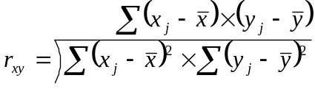
Коэффициенты автокорреляции:
r₁= 0,804349
r₂= 0,539996
r₃= 0,397304
r₄= 0,255215
r₅= 0,091975
r₆= -0,12607
Наилучшая величина лага – 1.
2)
Y_{t} | t | Y_{t-1} | Y_{t}² | t² | Y_{t-1}² | Y*t | Y*Y_{t-1} | t*Y_{t-1}
21,1 | 1 | - | - | - | - | - | - | -
18 | 2 | 21,1 | 324 | 4 | 445,21 | 36 | 379,8 | 42,2
18,1 | 3 | 18 | 327,61 | 9 | 324 | 54,3 | 325,8 | 54
35,1 | 4 | 18,1 | 1232,01 | 16 | 327,61 | 140,4 | 635,31 | 72,4
39,7 | 5 | 35,1 | 1576,09 | 25 | 1232,01 | 198,5 | 1393,47 | 175,5
29,8 | 6 | 39,7 | 888,04 | 36 | 1576,09 | 178,8 | 1183,06 | 238,2
39,5 | 7 | 29,8 | 1560,25 | 49 | 888,04 | 276,5 | 1177,1 | 208,6
41,5 | 8 | 39,5 | 1722,25 | 64 | 1560,25 | 332 | 1639,25 | 316
49,9 | 9 | 41,5 | 2490,01 | 81 | 1722,25 | 449,1 | 2070,85 | 373,5
64,2 | 10 | 49,9 | 4121,64 | 100 | 2490,01 | 642 | 3203,58 | 499
73,4 | 11 | 64,2 | 5387,56 | 121 | 4121,64 | 807,4 | 4712,28 | 706,2
56,9 | 12 | 73,4 | 3237,61 | 144 | 5387,56 | 682,8 | 4176,46 | 880,8
45,3 | 13 | 56,9 | 2052,09 | 169 | 3237,61 | 588,9 | 2577,57 | 739,7
56,1 | 14 | 45,3 | 3147,21 | 196 | 2052,09 | 785,4 | 2541,33 | 634,2
49,6 | 15 | 56,1 | 2460,16 | 225 | 3147,21 | 744 | 2782,56 | 841,5
41,8 | 16 | 49,6 | 1747,24 | 256 | 2460,16 | 668,8 | 2073,28 | 793,6
41,2 | 17 | 41,8 | 1697,44 | 289 | 1747,24 | 700,4 | 1722,16 | 710,6
44,1 | 18 | 41,2 | 1944,81 | 324 | 1697,44 | 793,8 | 1816,92 | 741,6
48,8 | 19 | 44,1 | 2381,44 | 361 | 1944,81 | 927,2 | 2152,08 | 837,9
48,7 | 20 | 48,8 | 2371,69 | 400 | 2381,44 | 974 | 2376,56 | 976
50,2 | 21 | 48,7 | 2520,04 | 441 | 2371,69 | 1054,2 | 2444,74 | 1022,7
47,6 | 22 | 50,2 | 2265,76 | 484 | 2520,04 | 1047,2 | 2389,52 | 1104,4
46,6 | 23 | 47,6 | 2171,56 | 529 | 2265,76 | 1071,8 | 2218,16 | 1094,8
47,3 | 24 | 46,6 | 2237,29 | 576 | 2171,56 | 1135,2 | 2204,18 | 1118,4
48,9 | 25 | 47,3 | 2391,21 | 625 | 2237,29 | 1222,5 | 2312,97 | 1182,5
56,7 | 26 | 48,9 | 3214,89 | 676 | 2391,21 | 1474,2 | 2772,63 | 1271,4
54,8 | 27 | 56,7 | 3003,04 | 729 | 3214,89 | 1479,6 | 3107,16 | 1530,9
53,5 | 28 | 54,8 | 2862,25 | 784 | 3003,04 | 1498 | 2931,8 | 1534,4
1247,3 | 405 | 1214,9 | 61335,19 | 7713 | 58918,15 | 19963 | 59320,58 | 19701

27 | 405 | 1214,9
405 | 7713 | 19701
1214,9 | 19701 | 58918,15
Δ= | 1,29E+08
1247,3 | 405 | 1214,9
19963 | 7713 | 19701
59320,58 | 19701 | 58918,15
Δa= | 1,61E+09
27 | 1247,3 | 1214,9
405 | 19963 | 19701
1214,9 | 59320,58 | 58918,15
Δb₁= | 16387538
27 | 405 | 1247,3
405 | 7713 | 19963
1214,9 | 19701 | 59320,58
Δb₂= | 91371989
a= | 12,44937
b₁= | 0,126923
b₂= | 0,707682
Y_{t}=12,45+0,13t+0,7Y_{t-1}
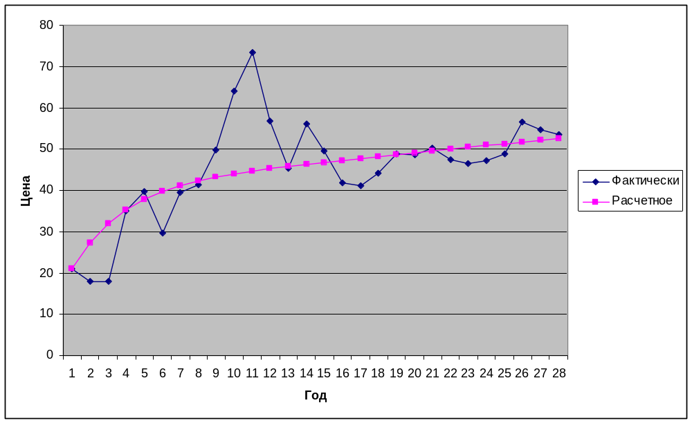
3)
t | Y_{t-1} | Y_{t}
29 | 53,3 | 46,48809
30 | 46,48809 | 41,54049
31 | 41,54049 | 37,91224

